Colegio Particular Subvencionado “Sao Paulo” Asignatura: Lenguaje y Comunicación
Placilla 333, Estación Central Profesor: Luis Pineda Martínez
Unidad Técnico Pedagógica Curso: 6° Básico

Unidad 4:”Género Dramático”
Ortografía 7:”Ortografía Acentual”

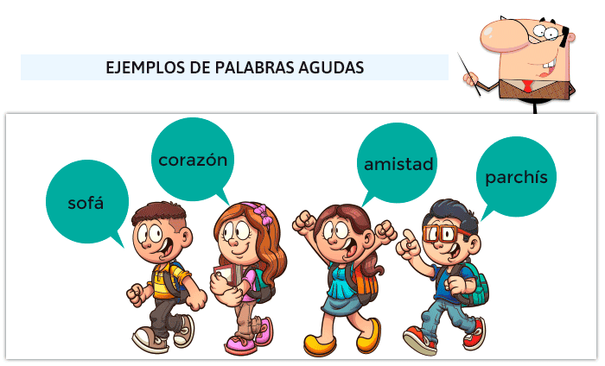
Te contaremos sobre la acentuación y su relevancia. Te darás cuenta de lo importante que es la escritura para la comunicación que establecemos con el medio a través y cómo en ello el acento gráfico o tilde, se transforma en una ayuda para la comprensión.

La ortografía acentual, entrega las normas según las cuales corresponde o no poner tilde a las palabras, ya que todas ellas tienen acento, golpe de voz, pero no todas deben ser acentuadas gráficamente. Este conocimiento puede ser muy importante para la comunicación escrita que establezcas con tu entorno.

Ejemplo: Una madre lee una nota que dejó su hija:”Si viene Matías, me quedo…”
La señora Josefina lo lee y le comunica a su esposo:
-“¡Oye Juan! María dejó una nota, dice que se queda porque Matías viene, seguro ya está aquí”.

Como podrás darte cuenta esta persona comprende un mensaje totalmente distinto a lo que el escrito intenta comunicar. María dice que, si tal vez, llega Matías, entonces ella podría quedarse.

Si la señora Josefina hubiese leído lo siguiente: “Sí, viene Matías, me quedo…”, entonces podríamos afirmar que María se queda.

Veamos otro ejemplo: al escribir “el líquido se cayó”, se entiende que se habla de algún elemento acuoso, como el agua o el jugo. En cambio, si se escribe lo mismo, cambiando sólo los acentos, así: él liquidó su negocio, nos referimos a un hombre que cerró su negocio.
Debemos entender que si no utilizamos el acento gráfico correctamente podemos otorgar distintos significados a las palabras y alterar el sentido de las oraciones y por ende nuestra interacción con el mundo. Existen varias reglas por las cuales podemos guiarnos para escribir correctamente los acentos. Pero antes de estudiarlas recordaremos qué es el acento y qué es el acento gráfico.

Acento: Como te habrás dado cuenta, todas las palabras llevan un golpe de voz en alguna de sus sílabas. A este golpe de voz le llamamos acento.

Ejemplo: Si decimos: “tormenta”, (tor-men-ta) podrás notar que la sílaba acentuada, o que pronuncias con más fuerza es “men”. Asimismo si decimos “modelo” (mo/de/lo), notarás que el golpe de voz se encuentra en “de”.

Acento gráfico o tilde: En nuestro idioma, existe una sola forma de marcar en forma gráfica este acento, ¿sabes cómo?, con una rayita oblicua sobre la vocal correspondiente. A esta rayita la denominamos “acento gráfico” o “tilde”. De este modo las palabras según su acento se clasificarán en; agudas, graves, esdrújulas y sobresdrújulas. Te recordamos que:
Las palabras agudas llevan acento gráfico cuando terminan en n, s o vocal.
Las palabras graves llevan acento gráfico si terminan en cualquier consonante menos n y s.
Las palabras esdrújulas siempre llevan acento gráfico.
Las palabras sobresdrújulas siempre llevan acento gráfico.

Actividad 1: Coloca tilde en las siguientes palabras graves que la precisen,

Ronquidos facil album tortugas Cesped garganta caracter lengua Fertil camino automovil cárcel Radio cancer mastil sonidos Caliz datil martir escritura

Actividad 2: Coloca tilde donde corresponda

1.- Los jovenes se ofrecieron voluntarios para apagar el fuego de aquellos arboles.

2.- El arbitro no desconto el tiempo perdido y pito final del partido de futbol.

3.- Cuando vayas a Paris, comprame un recuerdo.

4.- Andres tiene muy buen caracter y ademas es muy docil.

5.- Esta tierra es fertil, pero necesita estiercol y agua.

6.- El proximo sabado estrenaran una nueva pelicula.

7.- A Ines traigaselo sin azucar, el cafe.

8.- Nuestra linea telefonica dejo de funcionar en cuanto estallo la tormenta y aparecio el primer relámpago.

